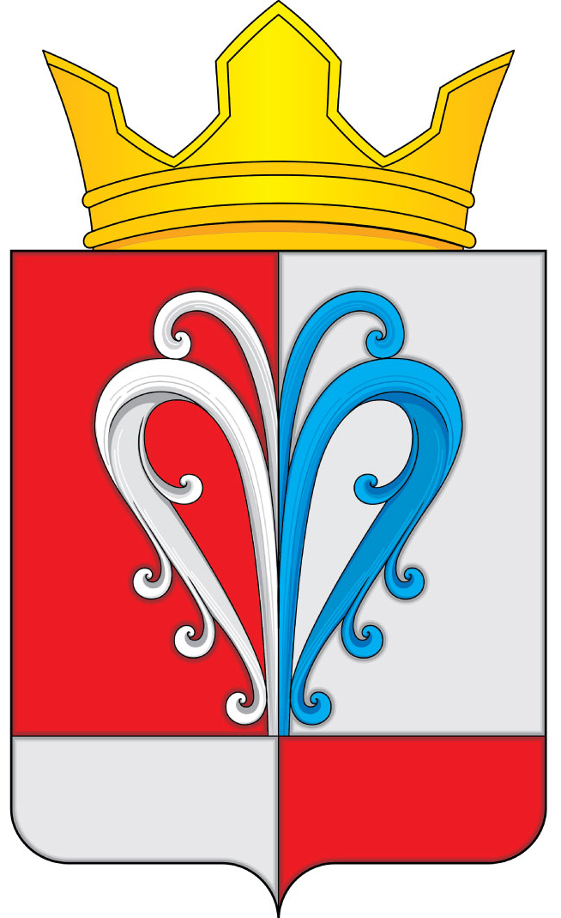
РОССИЙСКАЯ ФЕДЕРАЦИЯ
КАМЧАТСКИЙ КРАЙ
ЕЛИЗОВСКИЙ МУНИЦИПАЛЬНЫЙ РАЙОН
СОБРАНИЕ ДЕПУТАТОВ
НАЧИКИНСКОГО СЕЛЬСКОГО ПОСЕЛЕНИЯ

РЕШЕНИЕ

«28» мая 2020г.  10-я очередная сессия 4-го созыва | № 26
О передаче контрольно-счетному органу Елизовского муниципального района полномочий контрольно-счетного органа Начикинского сельского поселения по осуществлению внешнего муниципального финансового контроля

На основании Федерального закона от 07.02.2011 № 6 «Об общих принципах организации и деятельности контрольно-счетных органов субъектов Российской Федерации и муниципальных образований», Федерального закона № 131-ФЗ от 06.10.2003 «Об общих принципах организации местного самоуправления в Российской Федерации», с изменениями Решения Думы Елизовского муниципального района от 29.06.2012 года № 250, Устава Начикинского сельского поселения, Собрание депутатов Начикинского сельского поселения

РЕШИЛО:

1. Принять Решение «О передаче контрольно-счетному органу Елизовского муниципального района полномочия контрольно-счетного органа Начикинского сельского поселения по осуществлению внешнего муниципального финансового контроля сроком на полномочия Собрания депутатов Начикинского сельского поселения 4-ого созыва.
2. Поручить Председателю Собрания депутатов Начикинского сельского поселения 4-го созыва заключить Соглашение о передаче контрольно-счетному органу Елизовского муниципального района полномочий по осуществлению внешнего муниципального финансового контроля.
3. Направить Решение главе Начикинского сельского поселения, для обнародования.

Председатель собрания депутатов
Начикинского сельского поселения О.М. Хрюкина

